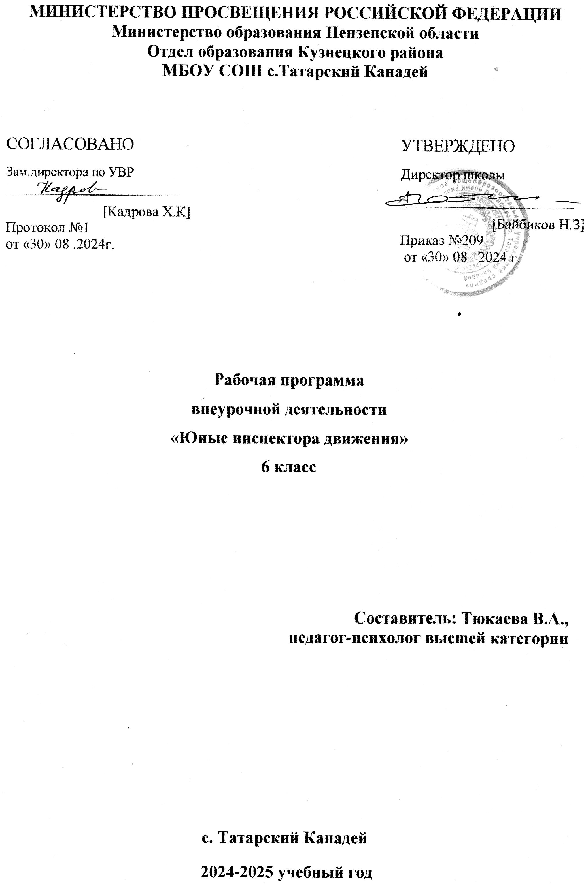
Пояснительная записка

Программа кружка «Юные инспектора движения» (ЮИД) предназначена для учащихся 6 классов и составлена на основании постановления Правительства РФ, в рамках реализации Федеральной целевой программы «Повышение безопасности дорожного движения в 2013-2020 годах».
Программа составлена в соответствии с требованиями Федерального государственного образовательного стандарта нового поколения и направлена на обучение правилам дорожного движения (ПДД) и основам безопасного поведения на дорогах и разработана в соответствии с Требованиями Законов РФ «Об образовании», «О безопасности дорожного движения», с целью организации работы по предупреждению детского дорожно-транспортного травматизма и улучшения качества обучения школьников Правилам дорожного движения.
Данная программа направлена на формирование у детей и подростков культуры поведения на дорогах, гражданской ответственности и правового самосознания, отношения к своей жизни и к жизни окружающих как к ценности, а также к активной адаптации во всевозрастающем процессе автомобилизации страны. Программа позволяет сформировать совокупность устойчивых форм поведения на дорогах, в общественном транспорте, в случаях чрезвычайных ситуаций, а также умения и навыки пропагандисткой работы.
Проблема безопасности дорожного движения имеет разные аспекты. Главным из них всегда будет сохранение человеческой жизни, особенно жизни детей и подростков. Поэтому школа первой должна поддержать идею общественного движения «Юные инспекторы дорожного движения», целью которого является объединение детей и взрослых, заинтересованных в снижении дорожно-транспортного травматизма.
Особенность программы заключается в создании условий для формирования безопасного образовательного пространства при взаимодействии с сотрудниками ГИБДД. Работа проводится в форме теоретических и практических занятий. Содержание занятий, объем и интенсивность нагрузок зависят от возраста и физического состояния здоровья обучающихся. Программа обучения построена по принципу от «простого к сложному» и углубления теоретических знаний и практических умений на каждом последующем этапе обучения. Срок реализации программы 1 год.
Цель программы: создание условий для формирования у школьников устойчивых навыков безопасного поведения на улицах и дорогах

Задачи программы:
- Сформировать у обучающихся потребность в изучении правил дорожного движения и осознанное к ним отношение;
- Сформировать устойчивые навыки соблюдения и выполнения правил дорожного движения;
- Обучить способам оказания самопомощи и первой медицинской помощи;
- Повысить интерес школьников к велоспорту;
- Развивать у учащихся умение ориентироваться в дорожно-транспортной ситуации;
- Воспитывать чувство ответственности, культуры безопасного поведения на дорогах и улицах.
- Выработать у учащихся культуру поведения в транспорте и дорожную этику.
Планируемые результаты освоения курса:
Личностными результатами обучения являются:
- проявление познавательных интересов и активности в области знаний ПДД;
- овладение установками, нормами и правилами дорожного движения;
- объяснять своё отношение к поступкам с позиции общечеловеческих нравственных ценностей.
- осознавать ответственное отношение к собственному здоровью, к личной безопасности и безопасности окружающих.

Метапредметные:
-умение самостоятельно определять цели своего обучения, ставить и формулировать для себя новые задачи в учёбе и познавательной деятельности, развивать мотивы и интересы своей познавательной деятельности;
-умение самостоятельно планировать пути достижения целей защищённости, в том числе альтернативные осознанно выбирать наиболее эффективные способы решения учебных и познавательных задач;
-умение оценивать правильность выполнения учебной задачи в области знаний ПДД;
-владение основами самоконтроля, самооценки, принятия решений и осуществления осознанного выбора в учебной и познавательной деятельности;
-умение организовывать учебное сотрудничество и совместную деятельность с учителем и сверстниками; работать индивидуально и в группе: находить общее решение и разрешать конфликты на основе согласования позиций и учёта интересов; формулировать, аргументировать и отстаивать своё мнение;
-формирование и развитие компетентности в области использования информационно-коммуникационных технологий;
Предметные:
-овладение умениями оказания первой медицинской помощи, безопасного дорожного движения;
-Расширение знаний у учащихся о ПДД, направленных на сохранение жизни и здоровья, формирование готовности соблюдать эти правила;
- формирование первоначальных представлений о значении правил безопасности дорожного движения.
-Развитие творческих способностей у учащихся, их интереса к познавательной деятельности;
- Развитие коммуникативных навыков у детей, умения эффективно взаимодействовать со сверстниками и взрослыми в процессе решения проблемы;

Содержание курса внеурочной деятельности

№п/п | Содержание курса | Форма организации внеурочной деятельности | Основные виды внеурочной деятельности обучающихся
1 | Введение в образовательную программу кружка. (1ч) | Беседа, конкурс рисунков,  викторина. | Организационные вопросы (структура отряда, положение, обязанности). Оформление уголка «Дорога, транспорт, пешеход».  Практика. Оформление уголка по безопасности ДД.
2. | История правил дорожного движения. (1ч) | Беседа, занятие-практикум,  викторина занятие-кроссворд, | Просмотр видеофильма (иллюстраций) и беседа «В какую сторону движется транспорт?». Упражнения на сравнение рисунков: улица в часы пик при спокойном движении; улица с односторонним и двусторонним движением; просёлочная дорога и шоссе и др.  Моделирование перекрёстка дорог. Создание памятки «Как переходить перекрёсток». Сравнение двух рисунков-схем «Регулируемый и нерегулируемый перекрёсток». Коллективное разгадывание кроссворда.  Знакомство с опасными местами вокруг школы. Учиться видеть движение машин, концентрировать внимание на них. Знание дорожных знаков, обозначающих населённый пункт.
3. | Изучение правил дорожного движения  (12ч.) | занятие-исследование, занятие-практикум,конкурс рисунков,  викторина  беседа | Рисование дорожных знаков, регулирующих движение на железнодорожном переезде. Просмотр рисунков (фото, видеофильмов) с разными явлениями природы (ливень, гроза, туман, гололёд, снегопад, сильный ветер и др.) и оценивание особенностей движения в этих условиях. Беседа по вопросам: почему затрудняется вождение автомобиля в плохую погоду? Какими становятся тротуары и шоссе, когда идёт сильный снег или дождь? ). Рисование схемы «Тормозной путь». Подготовка памятки «Внимание! Тормозной путь!».Изменяется ли видимость на дорогах во время тумана? Составление памятки «Внимание! Плохая погода!». Формирование способности оценивать своё поведение со стороны. Формирование умения планировать и оценивать результаты своего поведения
4 | Основы оказания первой медицинской помощи | Беседа, занятие-исследование, занятие-практикум | Первая помощь при ДТП. Информация, которую должен сообщить свидетель ДТП. Аптечка автомобиля и ее содержимое. Наложение различных видов повязок. Оказание первой помощи при кровотечении. Оказание первой помощи при ушибах, вывихах, ожогах, обморожении, переломах, обмороке, сердечном приступе. Формирование способности оценивать своё поведение со стороны. Формирование умения планировать и оценивать результаты своего поведения
5 | Участие и подготовка к конкурсам. | Беседа, занятие-практикум,  викторина. конкурс рисунков, постановка агитбригад. | Решение задач, карточек по ПДД.  Встречи с инспектором ГИБДД по практическим вопросам.  Разработка викторины по ПДД в уголок.  Проведение занятия в начальной школе «Азбука дороги», «Сами не видят, а другим говорят».  Помощь начальным классам в создании схемы «Безопасный путь: Дом-школа-дом».  Участие в конкурсах по правилам ДД.

Тематическое планирование

Тема, входящая в данный раздел программы | Количество часов
Введение в образовательную программу кружка. | 1
История правил дорожного движения. | 1
Изучение правил дорожного движения | 12
Основы оказания первой медицинской помощи | 16
Участие и подготовка к конкурсам. | 4

Календарно-тематическое планирование
№  п/п | Тема занятия | Плановые сроки прохождения | Скорректированные сроки
1 | Что такое улица и дорога. Элементы. Жилая зона. Загородная дорога
2 | Составление индивидуального безопасного маршрута
3 | Работа по карте «Безопасный маршрут»
4 | История создания первого светофора. Принцип работы современного светофора
5 | Тренировка в подаче сигналов регулировщика
6 | Решение тестов и дорожных задач
7 | Назначение и роль дорожных знаков в регулировании дорожного движения. История дорожных знаков. Дорожные знаки и их группы.
8 | Решение тестов и дорожных задач
9 | Изготовление макетов дорожных знаков.
10 | Предписывающие знаки. Знаки особых предписаний.
11 | Информационные знаки. Знаки сервиса.
12 | Решение тестов и дорожных задач
13 | Устройство и техническое обслуживание велосипеда. Снаряжение велосипеда. Экипировка.
14 | Правила движения велосипедистов. Перевозка людей и груза на велосипеде
15 | Правила проезда велосипедистами пешеходного перехода. Движение групп велосипедистов.
16 | Велосипедист в дорожном движении. Разбор дорожной ситуации в рабочей тетради.
17 | Велосипедист в дорожном движении. Работа учащихся с электронным экзаменатором
18 | Фигурное вождение велосипеда. Прохождение отдельных препятствий на велосипеде
19 | Фигурное вождение велосипеда в целом
20 | Фигурное вождение велосипеда в целом
21 | Повторение правил дорожного движения. Решение тестовых заданий
22 | Виды кровотечений. Оказание первой помощи
23 | Виды и техника наложения повязок.
24 | Травма головы , грудной клетки , живота
25 | Оказание помощи пострадавшему при переломах
26 | Ожоги. Степени ожогов. Обморожение. Степени обморожения
27 | Обморок. Сердечный приступ. Оказание первой помощи  Оказание первой помощи при ожогах и обморожениях
28 | Ответы на вопросы билетов и выполнение практического задания
29 | Понятие «страхование», «страхователь», «страховой случай», «страховщик»
30 | Просмотр видеофильма по ПДД
31 | Викторины. Конкурсы.
32 | Работа учащихся с электронным экзаменатором
33 | Подготовка игр и конкурсов по ПДД для учащихся
34 | Итоговое занятие: подведение итогов работы за год, утверждение плана работы на следующий год
 | Итого 34 часа.

Описание учебно-методического обеспечения образовательного процесса
Ведущему курс необходимо научить учащихся работать с учебной и справочной литературой не только для успешного усвоения школьной программы, но и для последующего успешного обучения, подготовки к профессиональной деятельности. Также не менее важна работа с тетрадью - запись с доски или из учебника основных элементов изучаемого материала организует работу учащихся, концентрирует внимание; грамотно выполненные и оформленные записи в тетради являются опорой при повторении (припоминании) материала и, наконец, эти записи представляют для ребенка видимый результат его труда, способствуют созданию ситуации успеха.
Домашние задания к каждому уроку небольшие по объему и не требующие усиленной мыслительной работы: заучить формулировку закона, определение; выписать из учебника образец решения задачи, зарисовать схему прибора с пояснениями, закончить решение задачи, заполнение таблицы и т.д. По желанию, учащимся предлагаются задания творческого характера - написание рефератов (с презентацией) на темы, связанные с историей науки, практического применения ее достижений (т.е. описательного характера), составление кроссвордов и т.д.
При работе с текстом учебника используются специальные задания:
1) адаптированные вопросы для самостоятельной работы;
2) таблицы с пропусками;
3) составление вопросов к выделенным элементам текста и т.д..
Занятия проводятся в обычном учебном классе, имеющем стандартное оборудование (доска для записей, желательно аудио-, видео- и мультимедийное оборудование). Для большинства уроков необходимы тетрадь, раздаточные материалы, сборники задач, учебник.

Задания и упражнения, используемые в программе, модифицированы на основе методик, представленных в следующей литературе:

Список литературы
- Головко В.В. Основы безопасности дорожного движения/ В.В. Головко. – М., 2017.
- Дмитрук В.П. Правила дорожного движения для школьников / В.П. Дмитрук. – М.,2018
- Зеленин С.Ф. Правила дорожного движения с комментарием для всех понятным языком/ С.Ф. Зеленин. – М., 2017.
- Клочанов Н.И. Дорога, ребенок, безопасность: метод. Пособие по правилам дорожного движения для воспитателей, учителей начальных классов / Н.И. Клочанов. – М., 2014.
- Куперман А.И. Безопасность дорожного движения / А.И. Куперман, Ю.В. Миронов. – М., 2017.
- Психология обеспечения безопасности дорожного движения. – М., 2018.
- Энциклопедия безопасности. – М.,2012.

